- Rozwiązywanie zagadek związanych z wiosną
Szary ptaszek gdzieś z oddali wyśpiewuje z taką siłą i tak głośno wiosnę chwali, że się wiośnie robi miło ( skowronek)
Śpi na gałązce jak na kanapie kosmatych kotków rój szarobiały, za miękkim uszkiem wiosna je drapie i gdyby mogły, toby mruczały ( bazie wierzbowe)
Kiedy już w gnieździe złoży bagaże, kiedy klekocząc, wita się z nami, gdy się na łące znów pokaże, wszyscy się cieszą- poza żabkami ( bocian)
Gdy zieloną napnie szyję, śnieg spod spodu główką bodzie, a gdy wreszcie się przebije, wiosna kwitnie nam w ogrodzie ( przebiśnieg)
- Narysuj tyle figur, aby ich liczba odpowiadała umieszczonej liczbie.
5
8
4
10
3
1
7
9
2
6

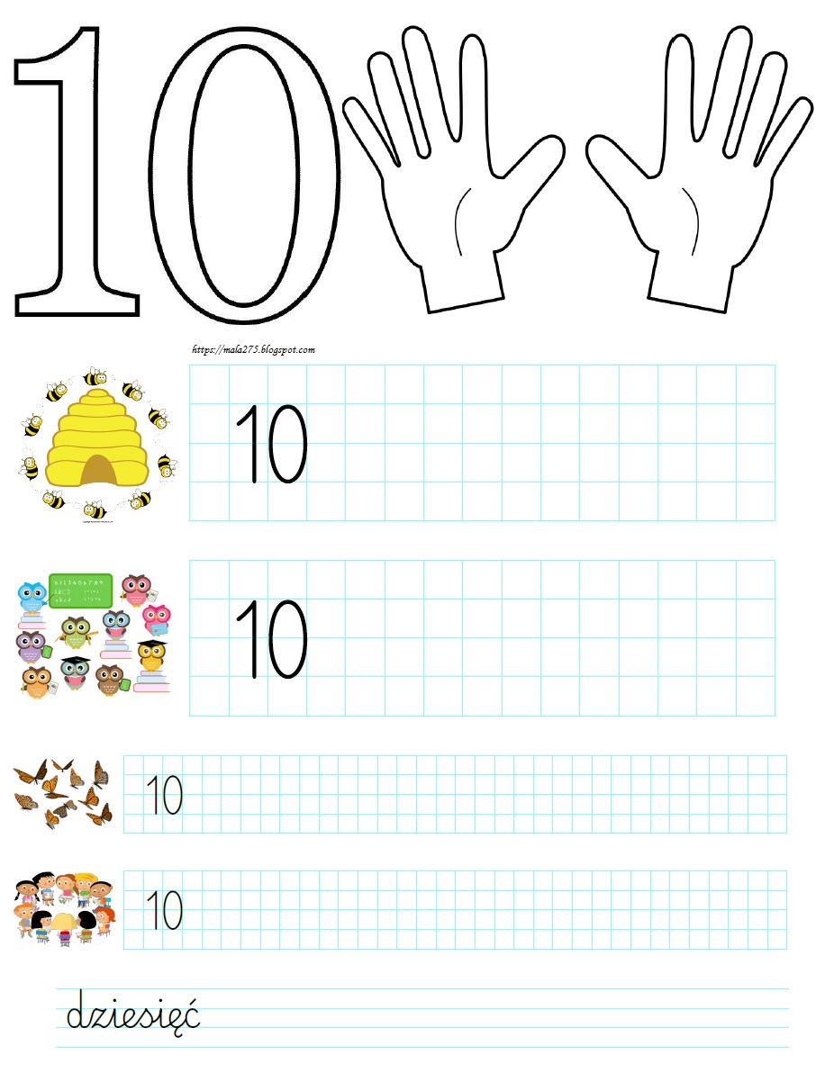

- Policz obrazki kwiatków po lewej i prawej stronie. Napisz odpowiednie liczby i wstaw znaki <,> , = ( mniejszy, większy lub równy)

- Pokoloruj tyle rysunków, ile wskazują liczby.
10 | 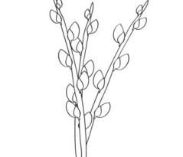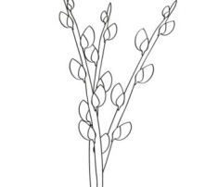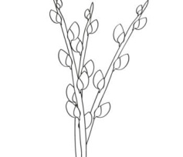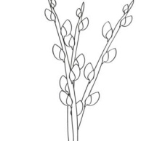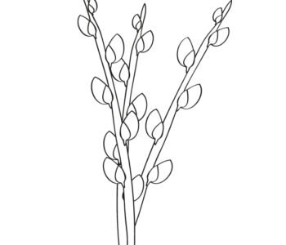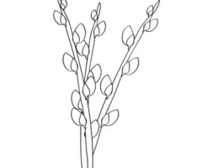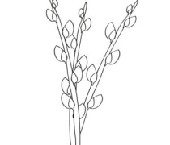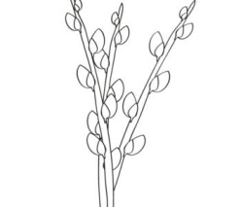
9 | 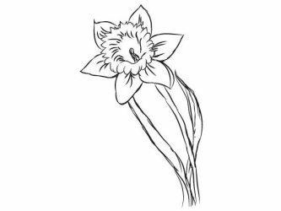
10 | 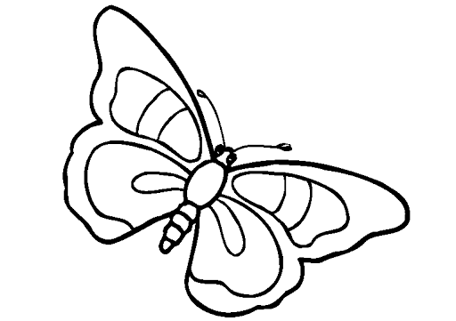

1
2
3
4
5

- 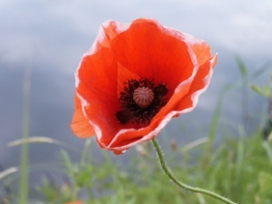

- 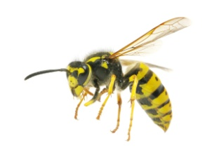
5. 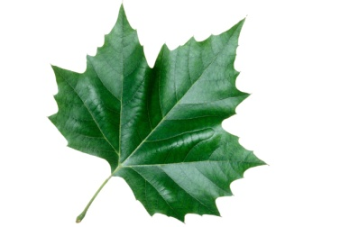
- 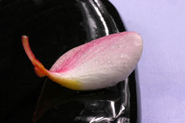 4.

